

TALLER 2 – ITERACION 1

BRIAN CAMILO SUAREZ BOTIA

EDUARDO JOSE FRANCO RIVERA

JHON EDWARD CELEMIN FLOREZ

WILLMAN ALBERTO ORTIZ NAVARRO

ANDRÉS ALEXANDER BARRERA GARAVITO

PONTIFICIA UNIVERSIDAD JAVERIANA

FACULTAD DE INGENIERIA

ESPECIALIZACIÓN ARQUITECTURA EMPRESARIAL DE SOFTWARE

BOGOTÁ D.C

NOVIEMBRE 24, 2020

Tabla de contenido

INTRODUCCIÓN 4

OBJETIVOS 5

ENUNCIADO 6

TRÁMITE TUAE (Tramite Unificado de Acceso a Estados) 6

LENGUAJE CANÓNICO 6

ENTIDADES 7

ENTIDADES COMUNES 7

Entidad IDENTIFICACION 7

Entidad *GENERO* 8

Entidad UBICACIÓN 9

Entidad ESTADOAFILIACION 9

ENTIDADES CORE 10

Entidad CIUDADANO 10

Entidad AFILIACION 10

Entidad REPORTE 11

Entidad ANTECEDENTE 11

Entidad TRAMITEUNIFICADO 11

CONCLUSIONES 13

LISTADO DE IMÁGENES

Figura 1 Resumen de las entidades definidas para TAUE 12

LISTADO DE TABLAS

Tabla 1 descripción de la entidad IDENTIFICACION 7

Tabla 2 Posibles valores de la entidad IDENTIFICACION 8

Tabla 3 descripción de la entidad GENERO 8

Tabla 4 Posibles valores de la entidad GENERO 8

Tabla 5 descripción de la entidad UBICACION 9

Tabla 6 descripción de la entidad ESTADOAFILIACION 9

Tabla 7 Posibles valores de la entidad ESTADOAFILIACION 9

Tabla 8 descripción de la entidad CIUDADANO 10

Tabla 9 descripción de la entidad AFILIACION 10

Tabla 10 descripción de la entidad REPORTE 11

Tabla 11 descripción de la entidad ANTECEDENTE 11

Tabla 12 descripción de la entidad TRAMITEUNIFICADO 11

# INTRODUCCIÓN

El presente documento tiene el propósito de describir todas las entidades de negocio que se identificaron para el desarrollo y puesta en marcha del proyecto de unificación de trámites del ministerio de las comunicaciones del estado colombiano. Es así como veremos el detalle del trámite que se identificó, cuales serán las entidades que se han suscrito al convenio para facilitar el reporte de información del ciudadano consultado por otras entidades o empresas del territorio colombiano que así lo requieran. Se ilustrará de igual forma el conjunto de entidades que soportarán el trámite unificado de información y todo debidamente ajustado al estándar establecido por el propio ministerio de las comunicaciones para agilizar los procesos de interoperabilidad de las entidades del sector público.

# OBJETIVOS

* Poner en práctica los conceptos de diseño de interoperabilidad, patrones de diseño SOA y demás técnicas y herramientas visas en clase para poder dar solución a un problema de interoperabilidad del mundo real.
* Verificar la aplicabilidad de los conceptos vistos en clase a través de diferentes escenarios de interoperabilidad, donde confluyen diferentes tipos de integración, ambientes híbridos, soluciones de industria, soluciones a problemas del sector real y sector público.

# ENUNCIADO

Un conjunto de entidades del estado lideradas por el Ministerio de las Tecnologías de Información y Comunicaciones (MINTIC), se han puesto de acuerdo para desarrollar **un API Rest** que permite consolidar la información de un conjunto de trámites provistos por cada entidad en un único trámite gestionado por el ministerio (por ejemplo, consulta de antecedentes de PONAL, Registraduría, Contraloría, Procuraduría y Fiscalía, consulta unificada de impuestos nacionales y regionales, entre otros). Invocando y consolidando la información provista por las diferentes entidades involucradas.

# TRÁMITE TUAE (Tramite Unificado de Acceso a Estados)

El ministerio de las comunicaciones de común acuerdo con las entidades públicas a decido centralizar la información relevante de los ciudadanos del territorio colombiano para facilitar la consulta de información a todas aquellas empresas u otras entidades que así lo requieran, para agilizar los procesos de contratación. Es así como dicho trámite entregará información de entidades como ***RUAF, Procuraduría, Fosyga, Dian y Data Crédito***.

# LENGUAJE CANÓNICO

Después de un proceso investigativo por parte del equipo se identificó que el ministerio de las comunicaciones de Colombia inició un proceso de integración de las entidades de carácter público en el territorio nacional, este proyecto de interoperabilidad de las entidades pública denominado GEL ([*Gobierno En Línea*](https://www.mintic.gov.co/portal/inicio/5306:Gobierno-en-L-nea-GEL)) tiene como finalidad establecer un estándar en la definición de las estructuras que soportan los modelos de negocio de cada entidad pública esto con la finalidad de facilitar la interoperabilidad, para el desarrollo de las iteraciones del proyecto el equipo a decido adoptar dicho estándar que iremos describiendo en los siguientes apartes del documento.

# ENTIDADES

En el proceso de evaluación de la solución para unificar el trámite ***TUAE*** el equipo identificó un conjunto de entidades que van a permitir soportar la información que centraliza y unifica los trámites de otras entidades del estado colombiano. Teniendo esto presente y tomando como referencia el estándar establecido por el propio ministerio de comunicaciones decidimos establecer una categorización para agrupar aquellas entidades que analizamos pueden ser reutilizables en un namespace común y las entidades core que soportan la información como tal del proceso de negocio para nuestro caso el trámite de***TUAE***. Adicional y ajustados a la especificación de ***GEL-XML*** adoptamos el nombrado de los campos, algunos tipos de datos y sus posibles valores.

# ENTIDADES COMUNES

A continuación, describimos el conjunto de entidades que identificamos pueden ser reutilizadas por otras entidades más complejas dentro del contexto de trámites de MinTic.

## Entidad IDENTIFICACION

La **Tabla 1**. Nos muestra como está conformad la entidad identificación y las características más relevantes:

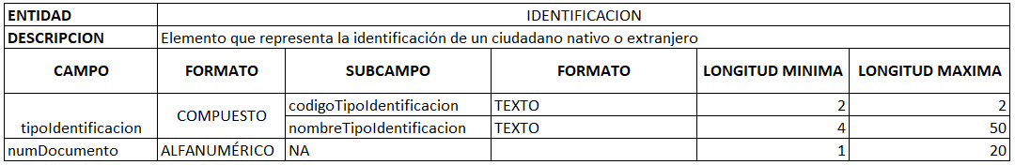

Tabla 1 descripción de la entidad IDENTIFICACION

La **Tabla 2**. Nos muestra el conjunto de valores según GEL-XML que pueden tomar la entidad “IDENTIFICACION”:

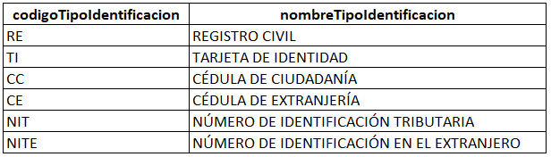

Tabla 2 Posibles valores de la entidad IDENTIFICACION

## Entidad *GENERO*

La **Tabla 3**. Describe la estructura de la entidad género que soportará información del género de los ciudadanos:

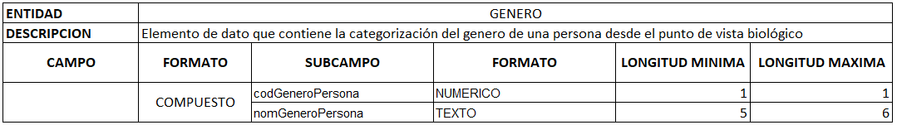

Tabla 3 descripción de la entidad GENERO

La **Tabla 4**. Ilustra los posibles valores que puede almacenar la entidad género:

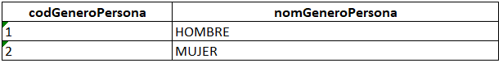

Tabla 4 Posibles valores de la entidad GENERO

## Entidad UBICACIÓN

La **Tabla 5**. Describe como se encuentra conformada la entidad ubicación con sus tipos de datos y sus restricciones, adicionalmente esta tabla representará la información de residencia del ciudadano consultado:

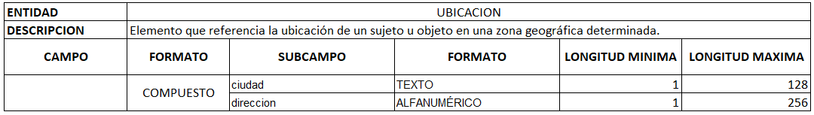

Tabla 5 descripción de la entidad UBICACION

## Entidad ESTADOAFILIACION

La **Tabla 6**. Describe los campos que almacenarán la información del estado de afiliación del ciudadano consultado

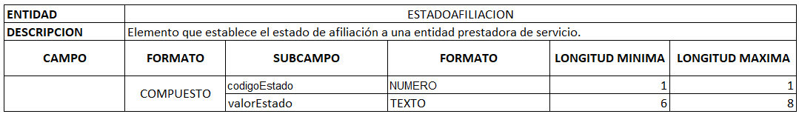

Tabla 6 descripción de la entidad ESTADOAFILIACION

La **Tabla 7**. Nos muestra los posibles valores que puede soportar la entidad *UBICACION*:

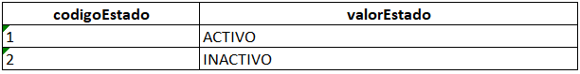

Tabla 7 Posibles valores de la entidad ESTADOAFILIACION

# ENTIDADES CORE

Las entidades core que conforman la vista que sintetiza la información relevante del trámite como tal se describe a continuación:

## Entidad CIUDADANO

La **Tabla 8**. Representa la información del ciudadano obviamente ajustado al estándar definido por el ministerio:

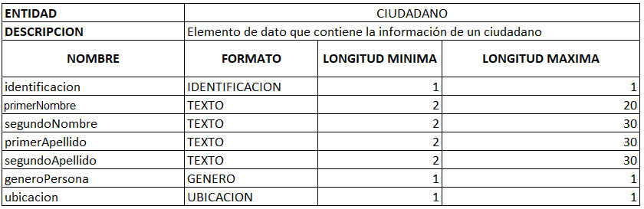

Tabla 8 descripción de la entidad CIUDADANO

## Entidad AFILIACION

La **Tabla 9**. Representa la información del estado de afiliación del ciudadano y a que entidad:

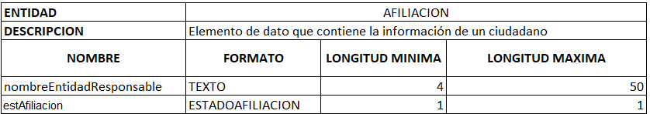

Tabla 9 descripción de la entidad AFILIACION

## Entidad REPORTE

La **Tabla 10**. Representa la información del ciudadano respecto a las centrales de riesgo:

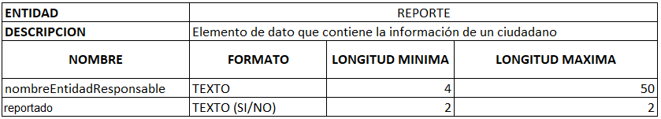

Tabla 10 descripción de la entidad REPORTE

## Entidad ANTECEDENTE

La **Tabla 11**. Representa la información de si el ciudadano consultado tiene antecedentes o pendientes con las entidades como la procuraduría:

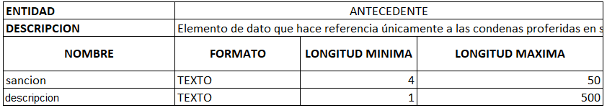

Tabla 11 descripción de la entidad ANTECEDENTE

## Entidad TRAMITEUNIFICADO

La **Tabla 12**. Representa toda esa información que reportan las entidades externas que firmaron el convenio con MinTic para la unificación de trámites, esta entidad sería la que consolidaría todo y la que verían reflejada las empresas que decidan hacer uso de la interfaz que expone el ministerio:

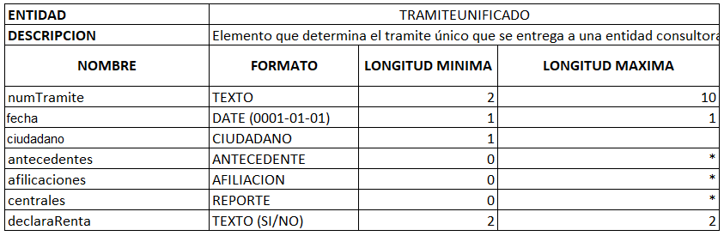

Tabla 12 descripción de la entidad TRAMITEUNIFICADO

La **Imagen 1**. Resume todas las entidades identificadas por equipo y sus relaciones entre tipos:

Figura Resumen de las entidades definidas para TAUE

# CONCLUSIONES

Como equipo durante el proceso de desarrollo del proyecto hemos llegado a un conjunto de conclusiones que reflejan la importancia de la adopción de estándares y buenas prácticas:

* Facilidad a la hora de definir las estructuras de las entidades y sus relaciones
* La importancia de establecer restricciones en las definiciones de los campos que conforman las estructuras de las entidades nos da mayor control sobre el dato que representa
* Si se maneja un lenguaje unificado se puede tener mayor control sobre los procesos de interoperabilidad.